YUY-771电梯井道设施安装与调试实训考核装置
一、产品图片
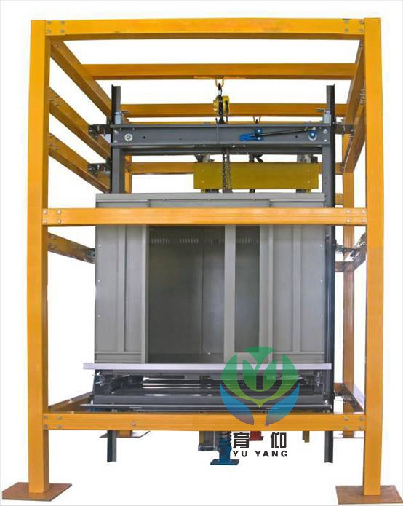
育仰YUY-771型电梯井道设施安装与调试实训考核装置外观图
二、产品概述
本装置是根据当前真实电梯井道系统的安调和维保需求而开发的一种电梯井道放样与安装实训考核的平台。适用于各职业院校、技工类学校的电梯安装与维保、楼宇自动化、机电自动化等电梯相关专业以及职业资格鉴定中心和培训考核机构。
本装置采用真实的电梯层门地坎、轿厢导轨、轿厢架、轿厢、轿厢门地坎、轿厢缓冲器、对重导轨、对重架、护栏、对重块、对重缓冲器等器件，学生借助电梯井道系统设计图在模拟井道顶部放样线并对井道设备按顺序进行安装与测量，使其符合规范要求，并通过轿厢架和对重架的上下运动模拟其在井道导轨上的运行并辅助检验导轨实际安装质量。
三、产品特点
1.采用了钢结构电梯井道平台设计，整体外观简洁明了；
2.遵循了模块化的设计理念，根据电梯安装工艺要求进行教学实训式的设计；
3.采用真实机构器件，使学生学到的与实际应用的一致；
4.模拟真实环境，使其安装工艺与实际安装一致，且能更方便的进行其维保项目的操作；
5.采用了手动葫芦拖动轿厢架和对重架在导轨上的运动，使演示与调试更加方便。
四、技术参数
1.轿厢体钣金材料：Q235碳素钢板（表面喷塑）或不锈钢板（可选）；
2.整机重量：≤1000KG；
3.井道尺寸：2000mm×2000mm×3000mm（长×宽×高）；
4.轿厢尺寸：1530mm×1420mm×1140mm（长×宽×高）；
5.外形尺寸：2240mm×2240mm×3000mm（长×宽×高）。
五、配置清单
序号 | 名称 | 数量 | 单位 | 备注
1 | 井道框架 | 1 | 台 | 材料：Q235/表面喷塑处理
2 | 手动葫芦 | 2 | 台 | 1.5T
3 | 导轨支架 | 16 | 套 | 材料：Q235/表面喷塑处理
4 | 导轨 | 8 | 条 | T75-3/B（主轨）/TK5A（副轨）
5 | 导轨连接板 | 4 | 块 | 材料：Q235/表面发黑处理
6 | 导靴 | 8 | 套 | 10mm（主轨）/16mm（副轨）
7 | 轿厢架 | 1 | 个 | 材料：Q235/表面喷塑处理
8 | 轿厢 | 1 | 个 | 材料：Q235/表面喷塑处理
9 | 轿厢门地坎 | 1 | 条 | 铝合金
10 | 液压缓冲器 | 1 | 个 | 厂商：宁波/奥德普；型号：OH-80；额定速度：≤1.0m/s；总质量：600kg～3000kg
11 | 层门地坎 | 1 | 条 | 铝合金
12 | 层门地坎支架 | 2 | 个 | 材料：Q235/表面喷塑处理
13 | 对重架 | 1 | 个 | 材料：Q235/表面喷塑处理
14 | 对重护栏 | 1 | 个 | 材料：Q235/表面喷塑处理
15 | 对重块 | 2 | 块 | 混凝土
16 | 聚氨酯缓冲器 | 1 | 个 | 厂商：江阴/永诚；型号：ZDH-A-5；额定速度：≤1.0m/s；总质量：500kg～3000kg
17 | 配套工具 | 1 | 套 | 详见配套工具清单
18 | 随机资料 | 1 | 份 | 实训指导书及相关说明书等资料
六、配套工具清单
序号 | 名称 | 型号 | 数量 | 单位 | 备注
1 | 水平尺 | 600 | 1 | 把
2 | 线坠 | 2m | 1 | 把 | 带磁座
3 | 卷尺 | 3m | 1 | 把
4 | 电梯专用校轨尺 | 单线 | 1 | 套
5 | 开口扳手 | 8～10 | 1 | 把
6 | 开口扳手 | 10～12 | 1 | 把
7 | 开口扳手 | 13～16 | 1 | 把
8 | 开口扳手 | 14～17 | 1 | 把

